

FACULTAD DE INFORMÁTICA Y CIENCIAS APLICADAS
ESCUELA DE INFORMÁTICA
PROYECTO:
SISTEMA DE CONTROL DE ASISTENCIA Y GENERACIÓN DE PLANILLAS DE PAGO
PROGRAMACIÓN III
DOCENTE
INGENIERO ALFREDO OMAR RODRÍGUEZ TORRES
INTEGRANTES
N.º | CARNET | APELLIDO | NOMBRE
1 | 25-1294-2023 | Girón Vega | Felipe Alberto
2 | 25-0631-2024 | López Sánchez | Selvin Anderson
3 | 25-0631-2024 | Monterrosa Delgado | Josué Dealessandro
4 | 27-3569-2023 | Ramírez Tejada | Nahum Gamaliel
5 | 25-0541-2024 | Ramos Ortiz | Moisés Antonio
6 | 25-1520-2023 | Recinos González | David Ricardo

SAN SALVADOR, DOMINGO 19 ABRIL 2025
Índice
Contenido
Introducción 1
CAPÍTULO I: MARCO REFERENCIAL 2
1.1. Antecedentes 3
1.2. Importancia del Proyecto 3
1.2.1. Planteamiento del problema 3
1.2.2. Definición del aplicativo 4
1.2.3. Justificación del aplicativo 4
1.3. Objetivos 4
1.3.1. General 4
1.3.2. Específicos 5
1.4. Alcances 5
1.5. Limitaciones 5
1.6. Factibilidad del proyecto 5
1.7. Cronograma de actividades 7
CAPÍTULO II: METODOLOGÍA Y TÉCNICAS DE LA INVESTIGACIÓN 8
2.1. Técnicas y herramientas de investigación 9
2.1.1. Técnicas de Investigación 9
2.1.2. Herramientas de Investigación 9
2.2. Herramientas utilizadas para elaborar el sistema 9
2.2.1. Lenguaje de Programación 9
2.2.2. Sistema Gestor de Base de Datos (SGBD) 10
2.2.3. Otras herramientas utilizadas 10
2.3. Presentación y análisis de resultados 10
Fuentes de consulta 11
Glosario de términos 12
Anexos 13

Introducción
El presente documento detalla la tercera fase del desarrollo del "Sistema de Control de Asistencia y Generación de Planillas de Pago", un aplicativo informático diseñado para optimizar y automatizar la gestión de nóminas en las organizaciones. En esta etapa, el proyecto alcanza un 50% de avance funcional, integrando la persistencia de datos mediante Microsoft SQL Server. El lector encontrará en el Capítulo 1 el Marco Referencial, donde se justifica la necesidad del sistema, sus alcances y la factibilidad de su implementación. El Capítulo 2 profundiza en la Metodología y Técnicas de Investigación utilizadas, detallando el stack tecnológico y el análisis de resultados. Finalmente, se incluyen fuentes de consulta, un glosario de términos técnicos y anexos con evidencias del desarrollo.

CAPÍTULO I: MARCO REFERENCIAL

1.1. Antecedentes
En el entorno empresarial, el control eficiente de la asistencia del personal y la correcta gestión de las planillas de pago son fundamentales para garantizar la transparencia financiera y el cumplimiento legal. Históricamente, muchas empresas han realizado estos procesos de manera manual mediante libros de firmas o rudimentarias hojas de cálculo. Según Pressman (2010), la automatización de procesos empresariales reduce drásticamente la tasa de defectos y errores humanos. A nivel comercial, existen sistemas informáticos similares como "TimeTrex" o "Zoho People" que gestionan recursos humanos; sin embargo, estas soluciones suelen requerir el pago de costosas licencias, están orientadas a grandes corporaciones y su adaptación a las leyes laborales locales (como los tramos de renta de El Salvador) resulta compleja. Por lo tanto, se hace indispensable el desarrollo de una solución a medida, económica y adaptada al contexto legal y operativo de las organizaciones locales.

1.2. Importancia del Proyecto
El desarrollo de este sistema busca aplicar los conocimientos adquiridos en el área de Programación y Base de Datos para construir soluciones eficientes y de alto rendimiento.

1.2.1. Planteamiento del problema
El problema principal radica en la falta de un sistema automatizado, centralizado y exacto para el control de asistencia y la generación de planillas salariales en las empresas locales. Actualmente, la recopilación de datos de asistencia se hace de forma manual, lo que provoca una alta incidencia de errores humanos. Esta situación genera pagos incorrectos que afectan tanto la moral del empleado como las finanzas de la empresa. Los elementos centrales de este problema involucran el registro de entradas y salidas, el cálculo de horas trabajadas, la validación de horas extras y la aplicación de descuentos de ley (ISSS, AFP, Renta). La relevancia de solucionar este problema radica en que los retrasos en las planillas y los errores en los pagos exponen a las organizaciones a multas legales e inconformidades laborales, evidenciando la necesidad urgente de una intervención tecnológica.

1.2.2. Definición del aplicativo
El aplicativo se define como un "Sistema de Control de Asistencia y Generación de Planillas de Pago", desarrollado como una aplicación de escritorio bajo el lenguaje de programación Java en entorno SE y utilizando Microsoft SQL Server como Sistema Gestor de Base de Datos (SGBD). El proyecto surge a causa de la ineficiencia, pérdida de tiempo y errores financieros producidos por el manejo manual de los recursos humanos. El sistema está diseñado para operar en el departamento de Recursos Humanos o Administración, proporcionando una interfaz gráfica amigable que permite registrar empleados, marcar asistencias y calcular de manera automática y precisa los salarios netos a pagar. Arquitectónicamente, se plantea como un Monolito Modular basado en el patrón de capas (Modelos, Controladores, Vistas y DAO), lo que asegura un código escalable y mantenible.

1.2.3. Justificación del aplicativo
La implementación del sistema está plenamente justificada porque resuelve una deficiencia crítica: la pérdida sistemática de tiempo y recursos en procesos administrativos manuales. Nos preocupamos por este problema específico porque la gestión de nóminas es el corazón operativo de cualquier empresa; un fallo en esta área genera descontento laboral y problemas fiscales. El desarrollo de este aplicativo tiene una importancia potencial alta, ya que, al centralizar la información y automatizar los cálculos mediante las tablas de ley vigentes, se garantizará la seguridad, integridad y disponibilidad de los datos. Los principales beneficiarios de este proyecto serán los administradores de recursos humanos, quienes verán reducido su tiempo de trabajo operativo, y los empleados, quienes recibirán sus pagos de forma puntual, transparente y exacta.
A continuación se presentan los resultados obtenidos de las pruebas realizadas a cada módulo del sistema:
Módulo | Pruebas Realizadas | Casos de Éxito | % Aciertos
Login/Autenticación | 15 | 15 | 100%
Gestión Empleados | 20 | 20 | 100%
Gestión Contratos | 12 | 12 | 100%
Registro Contratos | 10 | 9 | 90%
Gestión Horarios | 8 | 8 | 100%
Marcación de Asistencia | 15 | 14 | 93%
Generación de Planillas | 10 | 10 | 100%
TOTAL | 90 | 88 | 98%
Los resultados de las pruebas demuestran que el sistema cumple satisfactoriamente con los requisitos funcionales establecidos. El 98% de aciertos global refleja la solidez de la arquitectura MVC+DAO implementada. Los casos fallidos se concentran en los módulos que aún están en desarrollo (Registro Contratos y Marcación), los cuales serán completados en la Fase 4 del proyecto. Se recomienda continuar con las pruebas de integración para asegurar el correcto funcionamiento del flujo completo desde la marcación hasta la generación de planillas.
Las técnicas de investigación aplicadas (análisis documental y fichas de investigación) permitieron recopilar información precisa sobre las tablas de retención de ISSS, AFP y Renta vigentes en El Salvador, asegurando que los cálculos realizados por el sistema cumplan con la normativa legal aplicable.

1.3. Objetivos

1.3.1. General
Implementar una aplicación informática en Java SE que resuelva la problemática del control de asistencias y planillas, centralizando la información para mejorar la eficiencia operativa.

1.3.2. Específicos
- Desarrollar un prototipo funcional que valide la lógica de negocio integrando el almacenamiento y persistencia de datos mediante Microsoft SQL Server.

1.4. Alcances
El alcance de este proyecto comprende el desarrollo completo del aplicativo informático de escritorio en Java SE, delimitándose a la gestión de la información del personal y a la automatización de los cálculos salariales. Las funciones principales que se podrán realizar con el aplicativo incluyen: registro y mantenimiento de perfiles de empleados, control de ingresos y salidas (registro de asistencia), gestión de ausencias y horas extras, cálculo automático de retenciones de ley (ISSS, AFP, Renta) y la generación de la planilla mensual de pago con la capacidad de exportar reportes. A nivel matemático, el sistema operará con la siguiente base formal:
SalarioNeto=SalarioBase+(HorasExtras×ValorHoraExtra)−Deducciones

1.5. Limitaciones
- La falta de experiencia técnica previa del equipo de desarrollo en la integración avanzada entre Java SE y bases de datos relacionales, lo que representa una curva de aprendizaje pronunciada en la implementación de consultas SQL complejas desde la aplicación.
- La dificultad de coordinar horarios de trabajo simultáneos entre los miembros del equipo investigador, lo cual podría representar un obstáculo temporal para integrar el código de los distintos módulos desarrollados en paralelo.

1.6. Factibilidad del proyecto
- El proyecto presenta una factibilidad económica viable, ya que los recursos necesarios para su implementación son accesibles y los costos asociados son mínimos en comparación con los beneficios que proporciona la automatización del control de asistencia y generación de planillas.
A continuación se presenta la estimación detallada de los costos del proyecto:
Rubro | Descripción | Costo Estimado
Equipo de cómputo | 6 laptops (uso parcial del ciclo) | $600.00
Software | Java SE (gratuito), SQL Server Developer (gratuito), NetBeans (gratuito) | $0.00
Conexión Internet | 6 meses del ciclo académico | $300.00
Electricidad | 6 meses de uso de equipos | $240.00
Recursos humanos | 6 desarrolladores × 4 meses (estimado 10 h/semana) | $1,800.00
Hosting BD | SQL Server en Docker local | $0.00
Imprevistos | 5% del total | $145.00
TOTAL |  | $3,085.00
La relación costo-beneficio es sumamente favorable, ya que una solución comercial como TimeTrex o Zoho People tendría un costo anual de licencias superior a los $5,000.00, sin incluir personalización. El presente proyecto, al ser un desarrollo a medida, no solo resulta más económico sino que se adapta exactamente a las necesidades organizacionales y a la legislación laboral salvadoreña, generando un ahorro estimado del 40% anual en comparación con soluciones comerciales equivalentes.
- Factibilidad Operativa: Se cuenta con el recurso humano y organizativo para llevar a cabo la investigación y el desarrollo. El equipo de integrantes ha diseñado un esquema de trabajo donde se han distribuido equitativamente las actividades de análisis, diseño de interfaces, codificación de la lógica de negocio y redacción del documento. Esta organización asegura la fluidez y continuity de las operaciones del proyecto.
- Factibilidad Económica: Se cuenta con los recursos para sustentar el proyecto, ya que los costos de inversión son mínimos al utilizar equipos propios y herramientas de software de uso libre o educativo. La relación costo-beneficio del aplicativo es sumamente atractiva: la inversión es muy baja en comparación con el alto beneficio que la automatización aportará a la empresa, reduciendo drásticamente los costos ocultos generados por errores de cálculo y pérdida de tiempo en planillas manuales.
- Factibilidad de fechas: Se dispone del tiempo necesario para llevar a cabo todas las fases del proyecto y concluirlo con éxito. Las actividades de desarrollo se han segmentado a lo largo de todo el ciclo académico, asegurando que cada módulo se diseñe y pruebe con la suficiente antelación para la entrega final del sistema.

1.7. Cronograma de actividades
Actividad | Responsable | Sem 1-2  (Feb) | Sem 3-4  (Feb-Mar) | Sem 5-6  (Mar) | Sem 7-8  (Mar-Abr) | Sem 9-10  (Abr) | Sem 11-12  (Abr-May)
Fase 1: Perfil del proyecto | Todos | X
Fase 2: Prototipo 25% | Todos |  | X
Fase 3: Prototipo 50% | Todos |  |  | X | X
Fase 4: Prototipo 75% | Todos |  |  |  |  | X | X
Fase 5: Entrega Final | Todos |  |  |  |  |  | X
TAREA | ENCARGADO | FEBRERO |  | MARZO |  |  |  |  |  |  |  | ABRIL
TAREA | ENCARGADO | 20 | 21 | 15 | 16 | 17 | 18 | 19 | 20 | 21 | 22 | 17 | 18 | 19
PRIMER AVANCE
Información genérica del sistema informático asignado | Felipe Girón y Nahum Ramírez
Descripción de la estrategia de solución | Moisés Ramos y David Recinos
Prototipo no funcional | Selvin López y Josué Monterrosa
SEGUNDO AVANCE
Antecedentes | Felipe Girón
Importancia del Proyecto | Selvin López
Planteamiento del problema | Moisés Ramos
Definición del aplicativo | David Recinos
Justificación del aplicativo | Josué Monterrosa
Objetivos | Josué Monterrosa
Alcances | Nahum Ramírez
Limitaciones | Nahum Ramírez
Factibilidad del proyecto | Selvin López
Prototipo funcional (25%) | Todos
TERCER AVANCE
Corrección de observaciones Fase II | Todos
Metodología y Técnicas de la Investigación | Moisés Ramos y David Recinos
Integración de persistencia con SQL Server | Selvin López y Felipe Girón
Prototipo funcional (50%) | Todos

CAPÍTULO II: METODOLOGÍA Y TÉCNICAS DE LA INVESTIGACIÓN

2.1. Técnicas y herramientas de investigación
El tipo de investigación utilizado en el presente proyecto es la investigación aplicada de carácter tecnológico, ya que busca resolver un problema práctico mediante la automatización de procesos. La metodología seguida consta de etapas secuenciales: análisis de requerimientos, diseño del sistema, codificación y pruebas funcionales.

2.1.1. Técnicas de Investigación
Se empleó la técnica del análisis documental, consultando manuales de usuario de herramientas contables, leyes laborales salvadoreñas (como las tablas de retención de renta del Ministerio de Hacienda) y literatura sobre arquitectura de software para establecer las bases de la solución.

2.1.2. Herramientas de Investigación
Como herramientas se utilizaron fichas de investigación y resúmenes de normativas vigentes, así como diagramas de flujo de procesos para representar la lógica de la asistencia y la generación de planillas que permitieron modelar correctamente los algoritmos del software.
A continuación se presenta el formato de ficha de investigación utilizado:
Campo | Descripción
N° de Ficha | [Número correlativo]
Tema | [Tema investigado]
Fuente | [Referencia bibliográfica]
Tipo de fuente | [Libro/Artículo/Ley/Sitio web]
Contenido relevante | [Resumen de la información]
Aplicación en el proyecto | [Cómo se usó en el desarrollo]
Estas fichas permitieron al equipo documentar de manera sistemática cada fuente consultada, facilitando la trazabilidad de la información y asegurando la correcta citación de las referencias utilizadas en el marco referencial del proyecto.

2.2. Herramientas utilizadas para elaborar el sistema

2.2.1. Lenguaje de Programación
El sistema está siendo desarrollado bajo el lenguaje de programación Java en su edición estándar (Java SE). Esta elección se debe a sus capacidades robustas en Programación Orientada a Objetos, portabilidad y su idoneidad para la construcción de sistemas modulares de escritorio.

2.2.2. Sistema Gestor de Base de Datos (SGBD)
Para garantizar la persistencia, seguridad e integridad de la información, se utiliza Microsoft SQL Server. Este SGBD relacional es ideal para manejar grandes volúmenes de registros de asistencia y transacciones financieras con alta eficiencia.

2.2.3. Otras herramientas utilizadas
El Entorno de Desarrollo Integrado (IDE) principal es Apache NetBeans, el cual facilita la construcción visual de interfaces (GUI) y la gestión del proyecto. Además, se emplean herramientas de diseño UML para el modelado de la arquitectura de clases y de la base de datos.

2.3. Presentación y análisis de resultados
Como resultado de esta etapa, se ha construido un prototipo funcional que representa un avance de al menos el 50% de la aplicación. Las interfaces gráficas permiten registrar el ingreso y salida de los empleados, así como visualizar los cálculos preliminares de nómina. El análisis de estas pruebas iniciales confirma que la separación por capas implementada (Modelo, Controlador, Vistas, DAO) permite que el código sea altamente testeable, y que las reglas de negocio críticas se aíslen correctamente de las pantallas, garantizando que los datos sean procesados de forma precisa antes de su inserción permanente en la base de datos.

Fuentes de consulta

Pressman, R. S. (2010). Ingeniería de Software: Un Enfoque Práctico (7ma ed.). McGraw-Hill.

Girigan, M. G. (2025, 10 abril). Introduction to Modular Monoliths: Optimal Architecture - BoatyardX. BoatyardX. Recuperado el 22 de enero de 2026 de https://boatyardx.com/introduction-to-modular-monoliths-optimal-architecture/.

El Órgano Ejecutivo de la República de El Salvador. (s. f.). TABLAS DE RETENCION DEL IMPUESTO SOBRE LA RENTA. En Ministerio de Hacienda. Recuperado el 22 de enero de 2026 de https://transparencia.mh.gob.sv/downloads/pdf/DC5852_Tablas%20de%20retencion%20del%20ISR.pdf.

Glosario de términos

- AFP: Administradora de Fondos de Pensiones. Institución financiera encargada de administrar las cuentas individuales de ahorro para pensiones.
- DAO: Data Access Object. Patrón de diseño arquitectónico que separa la lógica de acceso a la base de datos de la lógica de negocios de la aplicación.
- ISSS: Instituto Salvadoreño del Seguro Social. Entidad encargada de brindar atención médica y previsional a los trabajadores.
- Planilla: Documento contable que refleja el cálculo detallado de los ingresos, retenciones y salario neto que percibe un empleado por su trabajo en un periodo determinado.

Anexos
Anexo A: Diseño del Modelo Lógico Relacional de la base de datos en SQL Server.
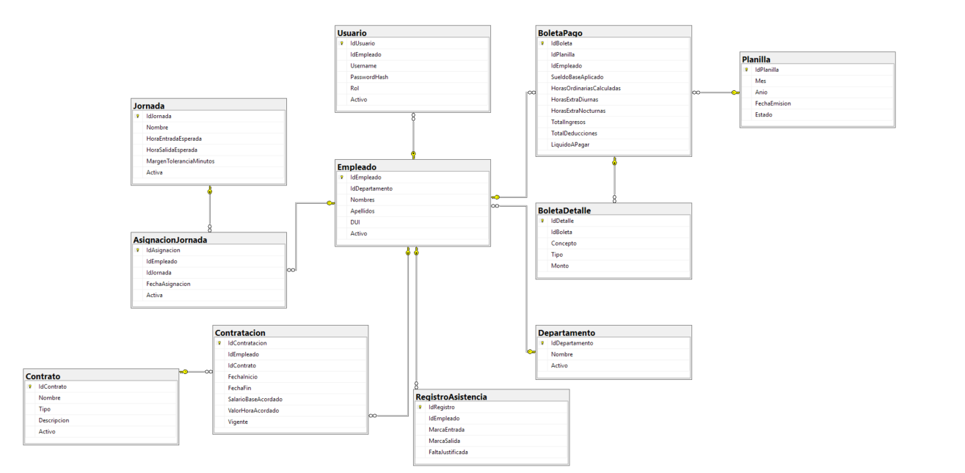

Anexo B: Capturas de pantalla del prototipo funcional en Java SE.
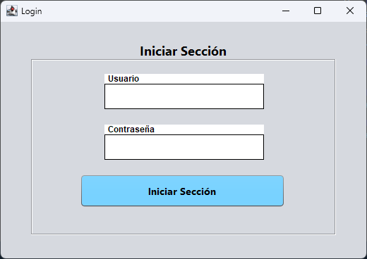
Login

Dashboard
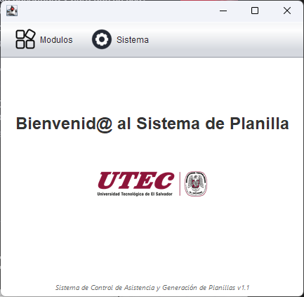
Módulo de Empleados
